Automatizační cvičení

|  |  |  |  |  |
| --- | --- | --- | --- | --- |
| **A4** | 301. PLC TSX Nano – Regulace polohy s PWM | | | |
| Tenk Jakub | |  | 1/5 | Známka: |
| 30. 3. 2022 | | 6. 4. 2022 |  | Odevzdáno: |

Zadání:

Navrhněte program pro dvoupolohovou regulaci polohy ručičky V-metru pomocí PWM. Ovládání funkcí programu proveďte pomocí vstupů %I0.0 až 4. Spojité ovládání polohy realizujte funkcí PWM na binárním výstupu %Q0.0.

Zadání: Ovládání (start/stop, manuální přidej/uber, zastavení)

Postup:

1. Navržení programu dle zadání
2. Sestavení programu v programu PL7-07
3. Kompilace a nahrání programu do PLC
4. Otestování a následné odladění.

Tabulka ostatních použitých prvků:

|  |  |
| --- | --- |
| Vstup | Význam |
| %I0.0 | Tlačítko 1 (start regulace) |
| %I0.1 | Tlačítko 2 (pozastavení regulace) |
| %I0.2 | Tlačítko 3 (zvětší aktuální PWM o +5 %) |
| %I0.3 | Tlačítko 4 (zvětší aktuální PWM o -5 %) |
| %I0.4 | Tlačítko 5 (nastaví PWM na 0 % a stop všeho) |
| %I0.8 | Stav polohy ručičky voltmetru |
| Časovač | Význam |
| %TM0 | Typ TON, 500ms |
| %TM1 | Typ TON, 500ms |
| Paměť | Význam |
| %M0 | Pomocná paměť |
| %M1 |
| %M2 |
| %MW1 |
| PWM | Význam |
| %PWM | TB = 0.1ms, preset = 100 |

Schéma zapojení pracoviště (situační / ideové schéma):

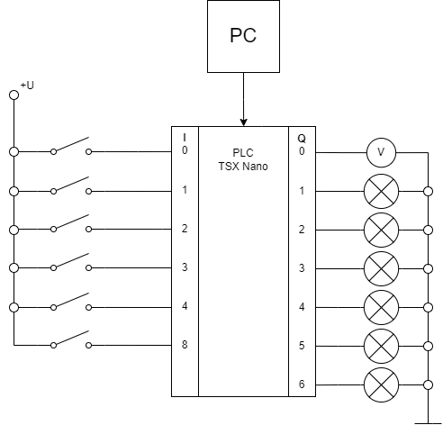

Výpis programu:

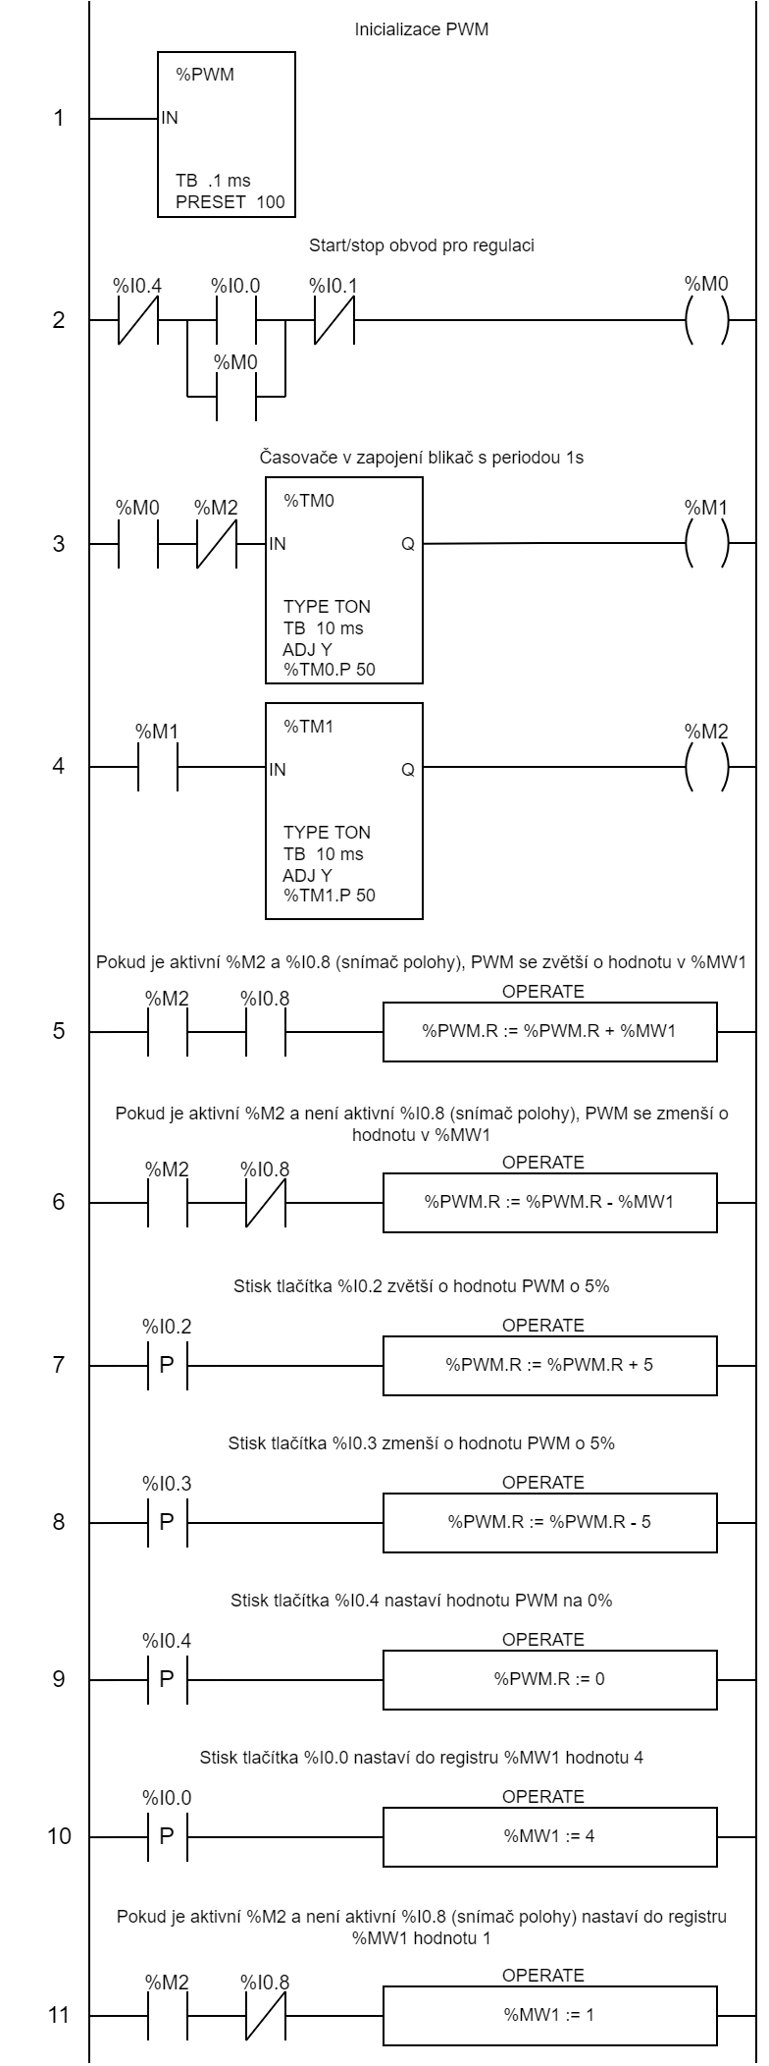



Závěr:

Program funguje dle zadání. Při realizaci programu jsem vytvořil jednoduchý algoritmus, který zajistil, že regulace je nejpřesnější (pouze 3 dílky rozptyl) a rychlost regulace je kolem 6 vteřin. První překmit regulace měl rozptyl 5 dílku, poté další překmity měli rozptyl jen 3 dílky.